STUDI EKSPERIMENTAL PENGARUH PENAMBAHAN DAN PENGURANGAN AGREGAT KASAR BERDASARKAN NILAI BATAS TENGAH PERSENTASE LOLOS SARINGAN NO 3/8” TERHADAP KUAT TEKAN DAN PERMEABILITAS PADA BETON POROUS

M. Jazir Alkas ¹⁾, Ery Budiman ²⁾ , Budi Haryanto ³⁾ , Johannes E. Simangunsong ⁴⁾ , M. Alif Rohim Dohi⁵⁾,
¹Pengajar Program Studi Teknik Sipil, Fakultas Teknik, Universitas Mulawarman, Jl.Sambaliung No.9 Kampus Gunung Kelua, Samarinda
e-mail: mjalkaz@gmail.com atau mjalkaz@yahoo.com
²⁻⁴Pengajar Program Studi Teknik Sipil, Fakultas Teknik,Universitas Mulawarman, Jl.Sambaliung No.9 Kampus Gunung Kelua, Samarinda
e-mail: Ery_budi@yahoo.com, budiharyanto7951@gmail.com, je.mangunsong@gmail.com.com
⁵Alumni Program Studi Teknik Sipil,Fakultas Teknik, Universitas Mulawarman, Jl.Sambaliung No.9
Kampus Gunung Kelua,Samarinda
e-mail: alifrohim98@gmail.com

Abstrak

Dengan seiring meningkatnya kebutuhan dari pelayanan sarana dan prasarana, perubahan tata guna lahan menjadi berbagai macam infrastuktur menyebabkan berkurangnya daerah resapan air. Penggunaan lahan yang tidak memperhatikan faktor lingkungan menyebabkan limpasan permukaan dan meningkatkan resiko. Salah satu inovasi pada perkerasan adalah beton porous. Oleh karena itu, penelitian ini dilakukan untuk mengetahui pengaruh penambahan dan pengurangan agregat kasar berdasarkan nilai batas tengah persentase lolos saringan no. 3/8” terhadap kuat tekan, permeabilitas dan porositas beton porous.

Penelitian ini dimulai dengan perencanaan gradasi dengan melakukan penambahan dan pengurangan agregat kasar berdasarkan nilai batas tengah persetase lolos saringan no. 3/8” yang masing-masing penambahan dan pengurangan sebesar 2% dan 4%. Pengujian yang dilakukan adalah kuat tekan, permeabilitas dan porositas pada beton porous. Untuk jumlah sampel masing-masing variasi berjumlah 3 dan untuk sampel seluruh benda uji sebesar 30 benda uji.

Berdasarkan pengujian yang dilakukan, kuat tekan beton porous tertinggi adalah variasi penambahan 4% persentase lolos saringan no. 3/8“ dengan nilai 16,84 MPa, sedangkan nilai permeabilitas dan porositas tertinggi adalah variasi 4% pengurangan dengan nilai sebesar 796,74 mm/menit dan 23,15%. Berdasarkan hasil tersebut, maka ukuran butir agregat kasar berpengaruh pada kemampuan kuat tekan, permeabilitas beton porous dan porositas. Semakin besar ukuran butir agregat kasar, maka semakin kecil nilai kuat tekan yang diperoleh namun nilai permeabilitas dan porositas yang diperoleh semakin besar. Sedangkan semakin kecil ukuran butir agregat kasar yang digunakan, maka semakin besar nilai kuat tekan yang diperoleh namun semakin kecil nilai permeabilitas dan porositas yang diperoleh.

Kata Kunci : Beton Porous, Agregat Kasar, Kuat Tekan, Permeabilitas, Porositas

Abstract

As the need for facilities and infrastructure services increases, changes in land use to various types of infrastructure cause a reduction in water catchment areas. Land use that does not pay attention to environmental factors causes surface runoff and increases risks. One innovation in pavement is porous concrete. Therefore, this research was conducted to determine the effect of adding and subtracting coarse aggregate based on the middle limit value of the percentage passing sieve no. 3/8” on the compressive strength, permeability and porosity of porous concrete.

This research began with gradation planning by adding and subtracting coarse aggregate based on the middle limit value of the percentage passing sieve no. 3/8” with additions and subtractions of 2% and 4% respectively. The tests carried out were compressive strength, permeability and porosity of porous concrete. The number of samples for each variation was 3 and for the samples of all test objects there were 30 test objects.

Based on the tests carried out, the highest compressive strength of porous concrete is the variation with the addition of 4%, the percentage passing sieve no. 3/8“ with a value of 16.84 MPa, while the highest permeability and porosity values are a variation of 4% reduction with values of 796.74 mm/minute and 23.15%. Based on these results, the coarse aggregate grain size influences the compressive strength, permeability of porous concrete and porosity. The larger the coarse aggregate grain size, the smaller the compressive strength value obtained, but the greater the permeability and porosity values obtained. Meanwhile, the smaller the grain size of the coarse aggregate used, the greater the compressive strength value obtained but the smaller the permeability and porosity values obtained.

Keywords : Porous Concrete, Coarse Aggregate, Compressive Strength, Permeability, Porosity.

1. PENDAHULUAN

1.1 Latar Belakang
Dengan seiring meningkatnya kebutuhan dari pelayanan sarana dan prasarana, perubahan tata guna lahan menjadi berbagai macam infrastuktur menyebabkan berkurangnya daerah resapan air. Penggunaan lahan yang tidak memperhatikan faktor lingkungan menyebabkan limpasan permukaan dan meningkatkan resiko pencemaran air tanah. Oleh sebab itu, dibutuhkan penggunaan material yang bisa meminimalisir resiko tersebut.

Dalam penggunaan lahan secara efektif dan efisien dapat dilakukan pada lapisan perkerasan jalan dengan menggunakan inovasi material yaitu pervious concrete. Pervious concrete bisa berfungsi sebagai komponen struktural sekaligus sebagai saluran drainase, sehingga air limpasan bisa disalurkan kedalam tanah, menambah cadangan air, serta mencegah banjir.

Dalam perencanaan beton porous tak jarang ditemui bahwa material yang ingin digunakan tidak sesuai dengan spesifikasi yang diisyaratkan, hal ini membuat perencana berfikir untuk memodifikasi atau melakukan perlakuan yang lain sehingga material yang berada di lokasi dapat digunakan.

Berdasarkan latar belakang penelitian ini dilakukan untuk mengetahui “Studi Eksperimental Pengaruh dan Penambahan Agregat Kasar Berdasarkan Nilai Batas Tengah Persentase Lolos Saringan No. 3/8” Terhadap Kuat Tekan dan Permeabilitas Pada Beton Porous.

1.2 Rumusan Masalah
Rumusan masalah dari penelitian ini yaitu:
- Bagaimana pengaruh penambahan dan pengurangan jumlah agregat kasar No. 3/8” (9.5 mm) terhadap kuat tekan dan permeabilitas beton porous?
- Bagaimana pengaruh porositas beton porous pada penambahan dan pengurangan jumlah agregat kasar No. 3/8” (9.5 mm)?

1.3 Tujuan Penelitian
Tujuan penelitian ini yaitu :
- Untuk mengetahui pengaruh penambahan dan pengurangan jumlah agregat kasar No. 3/8” (9.5 mm) terhadap kuat tekan dan permeabilitas beton porous?Untuk mengetahui variasi ukuran butir agregat yang meghasilkan nilai kuat tekan dan permeabilitas tertinggi pada beton porous.
- Untuk mengetahui porositas beton porous pada penambahan dan pengurangan jumlah agregat kasar No. 3/8” (9.5 mm)?

1.4 Batasan Masalah
Pada penelitian ini diadalan pembatasan permasalahan agar saat penulisan lebih terarah pada masalah yang dihadapi. Adapun batasan-batasan masalah pada penelitian ini adalah:
- Pelaksanaan pembuatan dan pengujian sampel dilakukan di Laboratorium Rekayasa Sipil Fakultas Teknik Universitas Mulawarman
- Material yang digunakan adalah semen portland tipe 1, agregat kasar palu, dan air Laboratorium Rekayasa Sipil Fakultas Teknik, Universitas Mulawarman.
- Penelitian ini hanya memvariasikan nilai batas tengah persentase lolos saringan No. 3/8” (9.5 mm) dengan penambahan dan pengurangan sebesar 2% dan 4 % serta merubah jumlah agregat yang digunakan pada saringan no.3/8 (9.5 mm) dan no.4. (4.75 mm).
- Benda uji yang digunakan untuk pengujian kuat tekan adalah benda uji silinder dengan ukuran diameter 15 cm dan tinggi 30 cm.
- Pengujian kuat tekan beton porous dilakukan pada umur 28 hari.
- Benda uji yang digunakan untuk pengujian permeabilitas adalah pelat 40 cm x 40 cm x 10 cm.
- Benda uji yang digunakan untuk pengujian porositas adalah pelat 40 cm x 40 cm x 10 cm.
- Pengujian permeabilitas dilakukan dilakukan pada umur 28 hari.
- Penuangan air pada pengujian permeabilitas berdasarkan jarak garis yang di isyaratkan ASTM. C1701.

2. LANDASAN TEORI
2.1 Definisi Beton
Menurut SNI 03-2847 (2002), beton adalah suatu campuran antara semen portland atau semen hidraulik yang lain, agregat halus, agregat kasar, dan air, dengan atau tanpa bahan tambahan yang membentuk masa padat. Tetapi definisi dari beton kini sudah semakin luas, di mana beton adalah bahan yang terbuat dari berbagai macam tipe semen, agregat dan juga bahan pozzolan, abu terbang, terak dapur tinggi, sulfur, serat dan lain sebagainya.

Beton termasuk kedalam material komposit yang rumit. Beton depat dengan mudah dibuat bahkan oleh orang yang tidak memiliki pemahaman tentang teknologi beton, namun pemahaman yang salah tentang kesederhanaan ini sering menimbulkan permasalahan pada mutu produk yang dihasilkan (Nurgraha, 2004).

2.2 Proses Tejadinya Beton
Proses awal terbentuknya beton adalah pasta semen yang dihasilkan dari pencampuran semen dengan air atau dapat dikatakan pasta semen diperoleh akibat proses hidrasi antara semen dengan air yang ketika ditambahkan dengan agregat halus maka akan terbentuk mortar, mortar yang ditambahkan dengan agregat kasar maka akan membentuk beton. Beton jika ditambahkan material lain seperti tulangan, serat, agregat ringan, dan lainnya maka akan menghasilkan beton bertulang, beton serat, beton ringan, dan benton lainnya.
(Mulyono, 2005)

2.3 Agregat
Menurut Mulyono, 2004 Agregat adalah butiran mineral alami yang berfungsi sebagai bahan pengganti dalam campuran beton. Kandungan agregat dalam campuran beton biasanya sangat tinggi. Komposisi agregat tesebut berkisar 60% - 70% dari berat campuran beton. Walaupun fungsinya hanya sebagai pengisi, namun karena komposisinya yang cukup besar, agregat inipun menjadi amat penting. Karena itu perlu dikaji lebih lanjut karakterisitik agregat yang akan menentukan sifat mortar atau beton yang akan dihasilkan Dengan agregat yang baik, beton dapat dikerjakan (workable), kuat tahan lama (durable), dan ekonomis (Nugraha dan Antoni, 2007).

2.4 Beton Porous
Menurut Trisnoyuwono (2014) beton porous adalah bentuk sederhana dari beton ringan yang dibuat dengan cara mengurangi penggunaan butiran halus (pasir). Beton non-pasir dapat dikenal dengan berhagai istilah seperti beton non pasir, no-fines concrete, permeconcrete dan pervious concrete, dengan tidak digunakannya pasir dalam campuran rnenyebabkan terciptanya rongga antar agregat kasar, distribusi rongga dalam campuran merata dan saling terkoneksi (kadar rongga berkisar antara 12% - 25%) menyebabkan berkurangnya kepadatan beton dan permukaan efektif butiran yarrg harus diselimuti oleh pasta semen, umumnya kebutuhan semen per m3 beton berkisar antara 70-130 kg sehingga berdampak larrgsung terhadap porsi semen dalam campuran dan menghemat biaya konstruksi.

2.5 Aplikasi Beton Porous
Berdasarkan Trisnoyuwono (2014), Beton porous merupakan beton dengan kapasitas daya dukung yang relatif rendah jika dibandingkan dengan jenis beton konvensional pada umumnya, namun beton porous ini sangat layak untuk diaplikasikan di beberapa struktur antara lain: Perkerasan jalan dengan volume rendah, jalan-jalan pemukiman, trotoar, lahan parker kendaraan, lapangan, taman, halaman sekolah maupun perumahan.

3. METODOLOGI PENELITIAN
3.1 Perisapan Bahan Beton Porous
Bahan-bahan yang digunakan dalam penelitian beton porous ini adalah sebagai berikut: Semen Portland Tipe I, Agregat Kasar Palu. Dan untuk gradasi butir agregat menggunakan tipe agregat 67 (3/4 inch hingga no. 8) ASTM C33/C33M, Air.

3.2 Pengujian Bahan-Bahan (Material) Penyusun Beton Porous.
Pengujian kadar lumpur agregat, Pengujian bobot isi agregat kasar, pengujian berat jenis dan penyerapan agregat, Pengujian kadar air agregat kasar dan pengujian keausan agregat.

3.3 Benda Uji
- Benda uji yang digunakan untuk pengujian kuat tekan adalah benda uji silinder dengan ukuran diameter 15 cm dan tinggi 30 cm
- Benda uji yang digunakan untuk pengujian permeabilitas dana porositas adalah pelat 40 cm x 40 cm x 10 cm
- Nilai kuat tekan masing-masing variasi diambil rata-rata dari 3 benda uji silinder
- Nilai permeabilitas dari masing-masing variasi diambil rata-rata dari 3 benda uji plat (ASTM C1701M).
- Nilai porositas dari masing-masing variasi diambil rata-rata dari 3 benda uji plat.

Penelitian ini dibuat dengan mevariasikan panambahan dan pengurangan agregat kasar berdasarkan nilai batas tengah persentase lolos saringan No. 3/8 (9.5 mm) dengan penambahan sebesar 2% dan 4% serta pengurangan sebesar 2% dan 4 %. Penelitian ini menggunakan 2 benda uji yaitu silinder dan plat sehingga total benda uji sebesar 15 benda uji silinder dan 15 benda uji plat.

3.4 Rencana Variasi
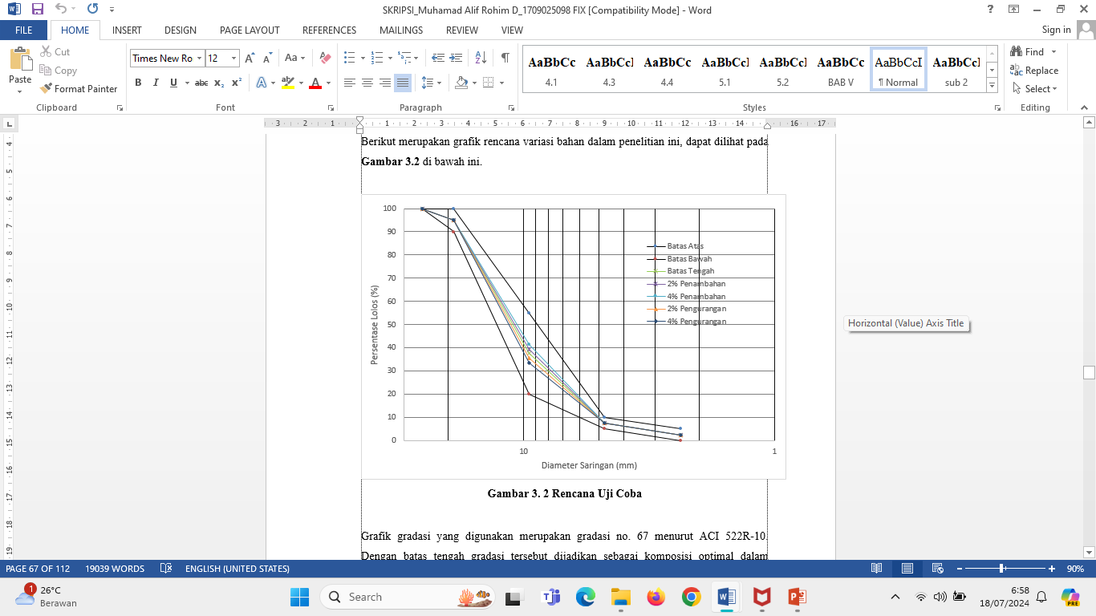

Gambar 1. Rencana Uji Coba

Grafik gradasi yang digunakan merupakan gradasi no. 67 menurut ACI 522R-10. Dengan batas tengah gradasi tersebut dijadikan sebagai komposisi optimal dalam penelitian ini. Kemudain divariasikan dengan variasi yang digunakan ialah penambahan 2% dan 4% dari nilai batas tengah saringan no 3/8” (9.5mm) dan pengurangan 2% dan 4% dari nilai batas tengah saringan no 3/8” (9.5mm).

3.5 Pengujian Benda Uji

Pengujian beton porous yang dilakukan adalah pengujian kuat tekan, pengujian permeabilitas dan pengujian porositas.

3.6 Pelaksanaan Campuran (Mix Design)
Pada penelitian ini perencanaan campuran yang digunakan mengacu pada standar American Concrete Institute (ACI) 522R-10 chapter 6. Langkah-langkah perencanaan campuran beton porous sebagai berikut :

Menentukan ukuran gradasi butir agregat.

Penelitian ini mengunakan tipe agregat 67 (3⁄4 inch hingga no. 8) menurut ACI 522R-10.

Menentukan berat isi agregat kasar

Berdasarkan pengujian berat isi yang telah dilakukan, maka didapat nilai berat isi sebesar 1563,52 kg/m3. Setelah mendapatkan nilainya kita perlu mengalikan dengan faktor agregat halus yg digunakan. Penggunaan agregat halus dalam penelitian ini digunakan 10% pasir maka dengan nilai koefisien 0.93 (2,5% lolos saringan no. 8 dan 7,5% lolos saringan no. 4). Berat isi = 1563,52 x 0,93 = 1454,07 Kg/m3

Menentukan berat agregat dalam kondisi SSD.

selanjutnya adalah mengonversi nilai tersebut menjadi berat isi dalam kondisi jenuh permukaan (SSD) yaitu dengan mengalikan berat isi dengan hasil pengujian berat jenis dan penyerapan air kondisi jenuh permukaan (SSD). Nilai penyerapan agregat adalah 2,13%.Maka hasil konversi sebesar 1485,05 Kg/m3

Menetukan faktor air semen

Faktor air semen yang digunakan adalah 0,3 mengacu pada ACI 522R-10.

Menentukan persen rongga

Menurut ACI 522R-10 untuk bisa memastikan bahwa air akan meresap melalui beton tembus air, kandungan rongga, baik dalam desain campuran dan diukur sebagai persen udara harus 15% atau lebih besar. Maka dalam penelitian ini menggunakan persen rongga sebesar 18% dari volume beton.

Menentukan persen volume pasta
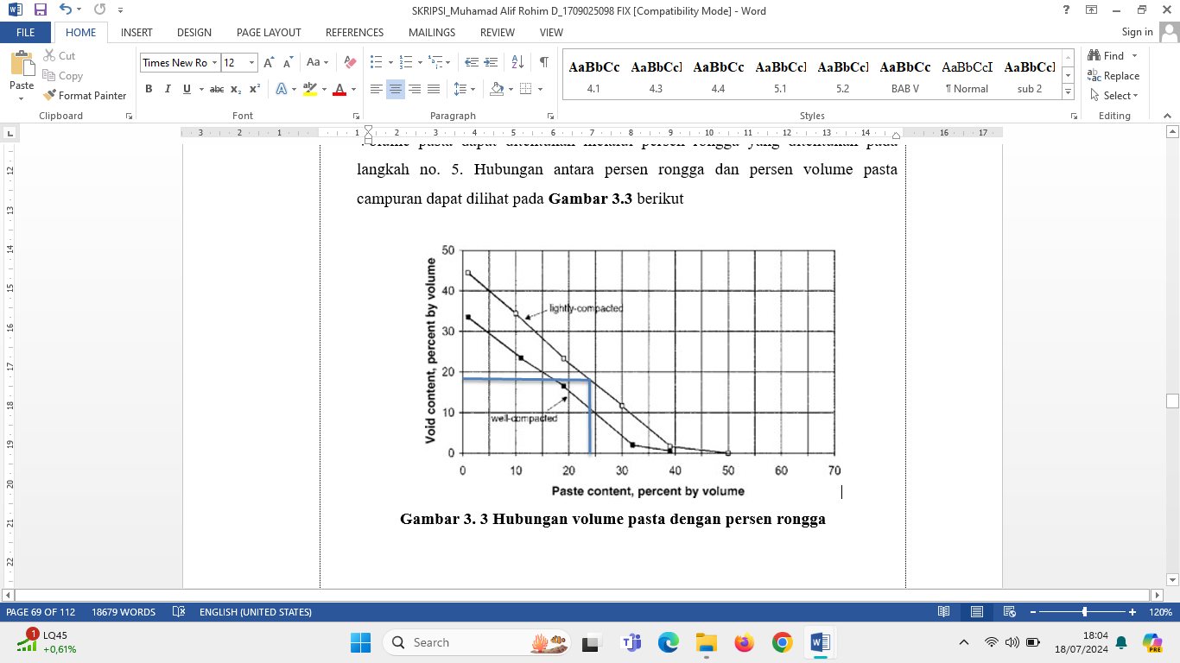

Gambar 2. Hubungan volume pasta dengan persen rongga

Dimana dalam penelitian ini menggunakan persen rongga sebesar 18% sehingga volume pasta didapatkan nilai sebesar 24%.

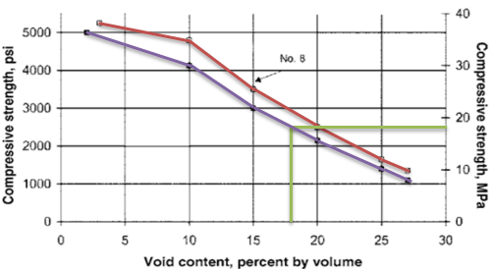

Gambar 3 Hubungan antara kuat tekan dan persen rongga

Penelitian ini merencanakan kuat tekan sebesar 18 Mpa maka nilai persen rongga didapat seberar 18%.

Menentukan berat semen

Berdasarkan ACI 522R-10 chapter 6 berat semen dapat diketahui dengan perhitungan sebagai berikut

C = [(Vp/(0,315+ w/cm)] x 1000

C = [(0,24/(0,315+ 0,3)] x 1000

C = 390,24 kg/m3

dengan :

C = berat semen

Vp = volume pasta

w/cm = faktor air semen

maka berat kebutuhan semen adalah 390,24 kg/m3.

Menentukan berat air
Menentukan berat air menggunakan nilai faktor air semen yang telah ditentukan sebelumnya pada langkah ke-5. Berdasarkan ACI 522R-10 chapter 6 berat air dapat diketahui dengan perhitungan sebagai berikut.

W = c x (w/cm)
W = 390,24 x 0,3
W = 117,07 kg/m3

dengan :
W = berat air
C = berat semen
w/cm = faktor air semen
maka berat kebutuhan air adalah 117,07 kg/m3

4. HASIL DAN PEMBAHASAN

4.1 Kebutuhan Material

Berdasarkan perencanaan campuran beton porous, maka didapat hasil rekapitulasi kebutuhan bahan material penyusun dalam membuat 1 m3 beton porous yang ditampilkan pada tabel 1

Tabel 1 Kebutuhan material penyusun dalam 1 m3 beton porous.
Bahan penyusun beton porous | Kg/m3
Agregat Kasar | 1485,05
Semen | 390,24
Air | 117,07

Pada penelitian ini menggunakan 2 jenis benda uji yaitu silinder berukuran 15 cm x 30 cm dan pelat berukuran 40 cm x 40 cm x 10 cm dengan masing-masing 3 benda uji lalu dihitung setiap kebutuhan benda uji. Kebutuhan bahan material pembuatan benda uji disesuaikan dengan dimensi cetakan benda uji yang digunakan dan ditampilkan pada tabel 2.

Tabel 2. Kebutuhan material dalam pembuatan benda uji beton porous
Bahan Material | 3 silinder | 3 Plat
Agregat (Kg) | 27,15 | 81,97
Semen (Kg) | 7,14 | 21,54
Air (Kg) | 2,14 | 6,46

Kebutuhan material penyusun benda uji beton porous diatas telah ditambahkan 15 % dari volume aktual sebagai kompensasi kemungkinan kesalahan (human error) pada saat pelaksanaan pembuatan benda uji.

Kebutuhan material dalam setiap saringan. dapat dilihat pada tabel 3 dan 4 di bawah ini.

Tabel. 3 Kebutuhan material setiap saringan

(3 Silinder)
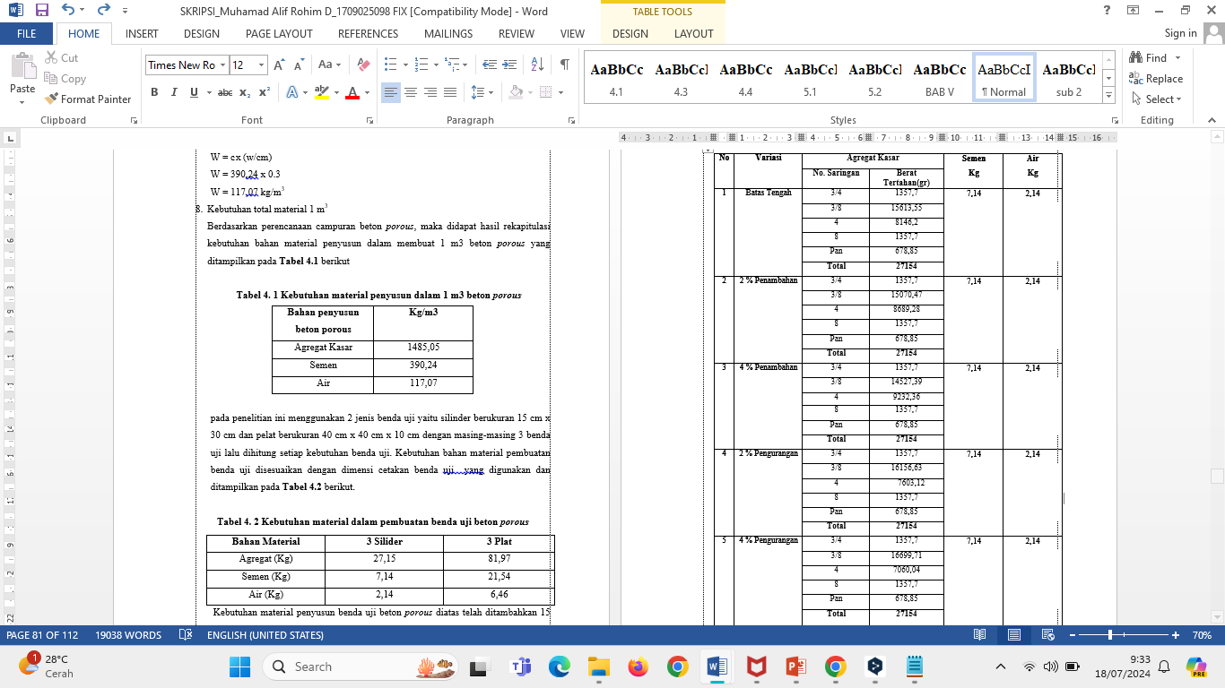

Tabel. 4 Kebutuhan material setiap saringan

(1 Plat)
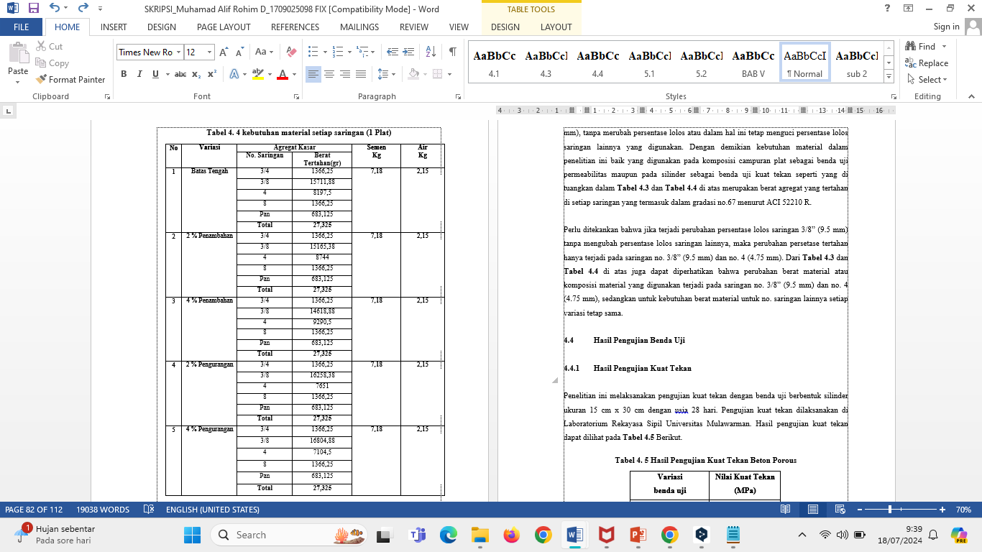

Dalam penelitian ini memvariasikan komposisi campuran yang digunakan dengan menambah dan mengurangkan persentase lolos saringan 3/8” (9.5 mm), dimulai dari gradasi dengan batas tengahnya sebagai kriteria gradasi yang optimal, kemudian penambahan 2% dan 4% dari batas tengah persentase lolos saringan no.3/8’’ (9.5 mm) serta pengurangan 2% dan 4% dari batas tengah persentase lolos saringan no. 3/8’’ (9.5 mm), tanpa merubah persentase lolos atau dalam hal ini tetap menguci persentase lolos saringan lainnya yang digunakan. Dengan demikian kebutuhan material dalam penelitian ini baik yang digunakan pada komposisi campuran plat sebagai benda uji permeabilitas dan porositas maupun pada silinder sebagai benda uji kuat tekan seperti yang di tuangkan dalam Tabel. 3 dan Tabel. 4 di atas merupakan berat agregat yang tertahan di setiap saringan yang termasuk dalam gradasi no.67 menurut ACI 52210 R.

Perlu ditekankan bahwa jika terjadi perubahan persentase lolos saringan 3/8” (9.5 mm) tanpa mengubah persentase lolos saringan lainnya, maka perubahan persetase tertahan hanya terjadi pada saringan no. 3/8” (9.5 mm) dan no. 4 (4.75 mm). Dari Tabel. 3 dan Tabel. 4 di atas juga dapat diperhatikan bahwa perubahan berat material atau komposisi material yang digunakan terjadi pada saringan no. 3/8” (9.5 mm) dan no. 4 (4.75 mm), sedangkan untuk kebutuhan berat material untuk no. saringan lainnya setiap variasi tetap sama.

4.2 Hasil dan Analisis Agregat Kasar
Pengujian kadar lumpur agregat, Pengujian bobot isi agregat kasar, pengujian berat jenis dan penyerapan agregat, Pengujian kadar air agregat kasar dan pengujian keausan agregat. Hasil dari pengujian tersebut ditampilkan pada Tabel 5 berikut

Tabel 5. Hasil pengujian agregat kasar Palu
No | Pengujian | Hasil
1 | Kadar Air | 1,85%
2 | Kadar Lumpur | 1,78%
3 | Penyerapan | 2,13%
4 | Berat Isi | 1,564 gram/cm3
5 | Abrasi | 23,3%

4.3 Pengujian Kuat Tekan
Hasil pengujian kuat tekan dapat dilihat pada Tabel 6 berikut

Tabel 6. Hasil pengujian kuat tekan beton porous
Variasi  benda uji | Nilai Kuat Tekan  (MPa)
4% Pengurangan | 13,19
2% Pengurangan | 14,28
Batas Tengah | 15,09
2 % Penambahan | 15,41
4 % Penambahan | 16,84

Maka dapat disimpulkan bahwa ukuran gradasi butir agregat berpengaruh terhadap nilai kuat tekan beton porous. semakin besar ukuran butir agregat palu yang digunakan, maka semakin menurunkan nilai kuat tekannya.

Pada beton porous yang menggunakan agregat dengan ukuran butir agregat yang lebih besar memiliki nilai kuat tekan yang lebih rendah. Hal ini dikarenakan ukuran butir yang besar membuat porositas pada beton porous meningkat. Porositas yang meningkat membuat beton porous menjadi tidak padat, sehingga ketika beton porous diberi gaya tekan, agregat dalam beton porous yang saling tidak bertumpu lebih mudah runtuh. Porositas yang besar juga membuat ikatan antar agregat dalam beton porous berkurang, sehingga lebih rapuh ketika diberi gaya tekan.

4.4 Pengujian Permeabilitas
Hasil pengujian permeabilitas dapat dilihat pada Tabel 7 berikut.

Tabel 7. Hasil pengujian permeabilitas beton porous
Variasi  benda uji | Nilai Permeabilitas  (mm/menit)
4% Pengurangan | 796,74
2% Pengurangan | 619,33
Batas Tengah | 480,57
2 % Penambahan | 324,37
4 % Penambahan | 257,65

Maka berdasarkan hasil tersebut, maka ukuran butir agregat kasar berpengaruh pada kemampuan permeabilitas beton porous. Semakin besar ukuran butir agregat kasar, maka semakin besar nilai permeabilitas yang diperoleh. Sedangkan semakin kecil ukuran butir agregat kasar yang digunakan, maka semakin kecil nilai permeabilitas yang diperoleh.

Hasil tersebut dapat diperoleh karena beton porous dengan menggunakan butir agregat yang kecil menyebabkan turunnnya porositas. Turunnya porositas dikarenakan rongga pori terisi oleh butir-butir agregat yang kecil tersebut. Turunnya porositas menyebabkan beton porous menjadi lebih padat dan lebih susah meloloskan air, maka nilai permeabilitas yang diperoleh kecil.

4.5 Hubungan Kuat Tekan dengan Permeabilitas Beton Porous
Berdasarkan pengujian kuat tekan dan permeabilitas yang telah dilakukan, dapat diperoleh grafik yang menghubungkan diantara nilai keduanya. Grafik hubungan antara nilai kuat tekan dengan nilai permeabilitas ditampilkan pada Gambar 4 di bawah ini

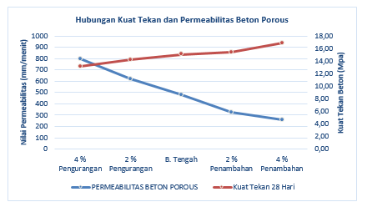

Gambar 4. Hubungan antara kuat tekan dengan permeabilitas beton porous
Berdasarkan grafik diatas, nilai kuat tekan beton porous mencapai titik tertinggi pada variasi penambahan 4% dari batas tengah persen lolos sariangan no. 3/8” (9.5 mm), sementara pada variasi penambahan 4% memiliki nilai permeabilitas terkecil. Nilai kuat tekan beton porous terkecil pada pengujian diperoleh pada variasi pengurangan 4% dari batas tengah persen lolos sariangan no. 3/8” (9.5 mm) namun variasi pengurangan 4% mendapatkan nilai permeabilitas tertinggi.

Berdasarkan hal tersebut maka pada penelitian ini, kuat tekan dan permeabilitas pada beton porous memiliki hubungan yang erat. Semakin tinggi nilai kuat tekan, maka semakin rendah nilai permeabilitas pada beton porous tersebut. Hal tersebut juga terjadi ketika nilai permeabilitas semakin besar maka nilai kuat tekan beton porous semakin rendah.
4.6 Pengujian Porositas

Berdasarkan pengujian porositas yang telah dilakukan didapat hasil hasil pengujian porositas yang dapat dilihat pada tabel 8

Tabel 8. Pengujian Porositas
Variasi  benda uji | Porositas (%)
4% Pengurangan | 23,15%
2% Pengurangan | 22,24%
Batas Tengah | 21,16 %
2 % Penambahan | 20,61%
4 % Penambahan | 19,26%

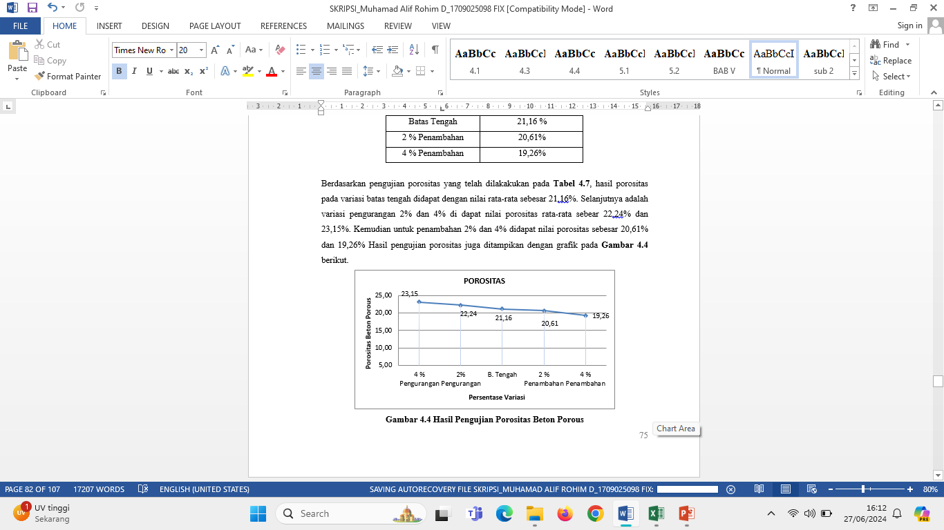

Gambar 5. Hasil Pengujian Porositas Beton Porous

Hasil tersebut dapat terjadi karena ketika menggunakan agregat dengan ukuran butir yang kecil maka porositas akan berkurang karena rongga-rongga terisi oleh agregat yang kecil, sehingga membuat beton porous menjadi lebih padat dan meningkatkan kuat tekan. Selain itu, ketika menggunakan agregat kasar yang lebih besar maka porositas akan meningkat karena ukuran butir agregat yang besar menimbulkan ruang antar agregat yang besar pula. Porositas yang tinggi tersebut menurunkan nilai kuat tekan, karena beton porous menjadi kurang padat dan mengurangi daya lekat antar agregat sehingga agregat akan saling bergesekan ketika menerima gaya tekan.

5. KESIMPULAN
Berdasarkan hasil dan pembahasan yang telah dipaparkan, maka dapat disimpulkan bahwa :
- Nilai kuat tekan beton porous yang tinggi terdapat pada variasi batas tengah dengan nilai sebesar 15,09 MPa. Selanjutnya variasi penambahan 2% dengan nilai sebesar 15,41 MPa dan untuk variasi penambahan 4% sebesar 16,84 Mpa. Sementara nilai kuat tekan terendah adalah variasi pengurangan 2% sebesar 14,28 Mpa dan pengurangan 4% sebesar 13,19 Mpa. Nilai permeabilitas tertinggi adalah variasi batas tengah dengan nilai 480,57 mm/menit, pengurangan 2% dengan nilai sebesar 619,33 mm/menit dan pengurangan 4% dengan nilai sebesar 796,74 mm/menit. Nilai permeabilitas terendah adalah pada variasi penambahan 2% dengan nilai sebesar 324,37 mm/menit dan penambahan 4% dengan nilai sebesar 257,65 mm/menit. Penambahan dan pengurangan agregat kasar berdasarkan nilai persentase lolos saringan no. 3/8” (9.5mm) sangat berpengaruh terhadap kuat tekan dan permeabilitas beton porous. Beton porous yang menggunakan variasi penambahan 2% dan 4% berdasarkan nilai persentase lolos saringan no. 3/8” memiliki nilai kuat tekan yang lebih tinggi namun memiliki nilai permeabilitas yang rendah. Sementara beton porous yang menggunakan variasi pengurangan 2% dan 4% memiliki nilai kuat tekan rendah namun memperoleh nilai permeabilitas yang tinggi. Hasil tersebut bergantung pada nilai porositas, nilai porositas yang besar akibat menggunakan agregat dengan butir yang besar menghasilkan nilai permeabilitas yang besar namun memiliki nilai kuat tekan yang kecil, begitu pula pada kondisi sebaliknya. Faktor kedua adalah karena perbedaaan cakupan permukaan dan ruang antar agregat yang diselimuti oleh pasta semen. Agregat dengan ukuran butir yang kecil akan membuat pasta semen lebih mencakup lebih banyak butir agregat, dan hal tersebut tidak berlaku pada agregat yang lebih besar ukuran butirannya.
- Hasil nilai porositas pada variasi batas tengah didapat dengan nilai rata-rata sebesar 21,16%. Selanjutnya adalah variasi pengurangan 2% dan 4% di dapat nilai porositas rata-rata sebear 22,24% dan 23,33%. Kemudian untuk penambahan 2% dan 4% didapat nilai porositas sebesar 20,34% dan 19,26%.

DAFTAR PUSTAKA
- American Concrete Institute. 2010. Report on Pervious Concrete. ACI 522R-10. Michigan.
- American Standard for Testing Material. 2017. Standard Test Method for Infiltration Rate of In Place Pervious Concrete. ASTM C1701/C. Pennsylvania
- ASTM International, 2008, C 33/C 33M – 08. Standard Specification for Concrete Aggregates, Committee C09, West Conshohocken, U.S.A.
- Badan Standarisasi Nasional. 2000. SNI 03-6468-2000. Tata Cara Perencanaan Campuran Tinggi dengan Semen Portland dengan Abu Terbang. BSN : Jakarta.
- Badan Standarisasi Nasional. 2002. SNI 03-2847-2002. Standar Tata Cara Perhitungan Struktur Beton untuk Bangunan Gedung. Departemen Pekerjaan Umum : Jakarta.
- Departemen Pekerjaan Umum. Badan Penelitian Dan Pengembangan PU, Standar Nasional Indonesia, Metode Pengujian Kuat Tekan Beton. SNI 03-1974-1990.
- Departemen Pekerjaan Umum. Badan Penelitian Dan Pengembangan PU, Standar Nasional Indonesia, Metode Pengujian Tentang Analisa Saringan Agregat Kasar dan Halus. SNI 03-1968-1990.
- Farhan M, HK. 2015. Teknologi Beton dari Teori ke Praktek. Universitas Negeri Jakarta : Jakarta.
- Ginting, A. (2017) “Perbandingan Kuat Tekan Dan Porositas Beton Porous Menggunakan Agregat Kasar Bergradasi Seragam Dengan Gradasi Menerus”, ReTII, 00. Available at: //journal.itny.ac.id/index.php/ReTII/article/view/301 (Akses: 5February2022)
- Ginting Arusmalem. 2015. Pengaruh Rasio Agregat Semen Dan Faktor Air Semen Terhadap Kuat Tekan Dan Porositas Beton Porous. Jurnal Teknik Sipil. 5 (1). (1-85)
- Hanova Yudha, Rixky Franchitika, & Nanda. 2018. Pengaruh Campuran Gradasi Terhadap Permeabilitas Beton Porous Pada Aplikasi Lantai Laboratorium. Review in Civil Engineering. 02 (2): (86-89).
- Khonado Monica Fransisca, Hieryco Manalip & Steenie E Wallah. 2019. Kuat Tekan Dan Permeabilitas Beton Porous Dengan Variasi Ukuran Agregat. Jurnal Sipil Statik. 7 (3) : (315-358)
- Mulyono, Tri. 2005. Teknologi Beton. Penerbit ANDI, Yogyakarta.
- Tjokrodimuljo, K. (2007). Teknologi Beton. Yogyakarta: KMTS FT UGM.
- Trisnoyuwono, Diarto. 2014. Beton Non-Pasir. Graha Ilmu. Yogyakarta.
- Paul Nugraha dan Antoni. 2004. Teknologi Beton. Penerbit ANDI, Yogyakarta.
- PBI 1971. Peraturan Beton Bertulang Indonesia. Direktorat Penyelidikan Masalah Bangunan : Bandung.

